**Направление «Знание» предусматривает предоставление каждому обучающемуся качественного общего образования и гарантирует ему достижение максимально возможных образовательных результатов на основе лучших традиций отечественной педагогики, предполагающих реализацию углублённого и профильного обучения, проектной и исследовательской деятельности, в том числе с применением электронных образовательных ресурсов, обеспечение объективной внутренней системы оценки качества образования** (Концепция проекта «Школа Минпросвещения России»)

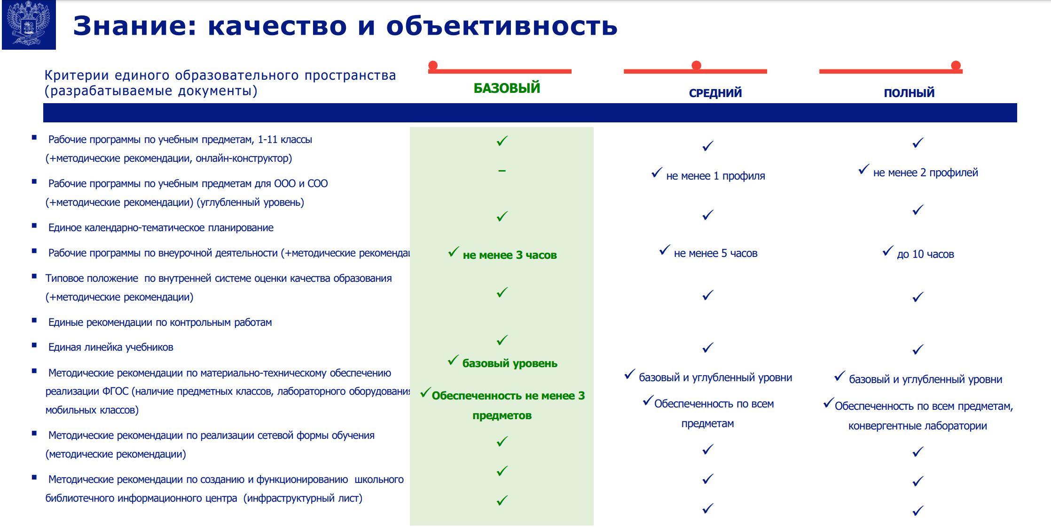

**Показатели модели по магистральному направлению «ЗНАНИЕ»**

* Единые рабочие программы, единое календарно-тематическое планирование
* Единые подходы к составлению расписания уроков
* Объективная внутришкольная система оценивания (в том числе ВПР)
* Единые рекомендации по контрольным работам и домашним заданиям
* Единая линейка учебников
* Углублённые программы (с 7 класса)
* Внеурочная деятельность (10 часов)
* Проектная и исследовательская деятельность
* Сетевая форма обучения
* Внутришкольная система профессионального роста и развития, наставничество (поддержка молодых учителей)
* Современный модульный курс «Технология» - платформа технологического образования, кластер формирования метапредметных результатов образования
* Методическая служба
* План мероприятий по развитию инклюзивного образования

**Результаты самодиагностики на 11.10.2023**

**Образовательный процесс**

* Обучающиеся участвуют в реализации проектной и/или исследовательской деятельности
* Реализация не менее 2 профилей или нескольких различных индивидуальных учебных планов
* 100% учителей используют программы учебных предметов, содержание и планируемые результаты которых не ниже соответствующих содержания и планируемых результатов федеральных рабочих программ учебных предметов
* Обеспеченность учебниками и учебными пособиями в полном объеме
* Предусмотрено применение электронных образовательных ресурсов из федерального перечня
* Углубленное изучение одного или более предметов реализуется не менее чем в одном классе в трех и более параллелях со 2 по 9 класс

**Функционирование объективной внутренней системы оценки качества**

**образования**

* 100% учителей и членов управленческой команды школы соблюдают требования локального акта, регламентирующего формы, порядок, периодичность текущего контроля успеваемости и промежуточной аттестации обучающихся
* 100% учителей и членов управленческой команды школы соблюдают требования локального акта, регламентирующего внутреннюю систему оценки качества образования
* Планирование оценочных процедур с учетом графиков проведения федеральных и региональных (при наличии) оценочных процедур (сводный график оценочных процедур размещен на официальном сайте школы)
* Отсутствие выпускников 11 класса, получивших медаль «За особые успехи в учении», которые набрали по одному из предметов ЕГЭ менее 70 баллов
* Образовательная организация не входит в перечень образовательных организаций с признаками необъективных результатов по итогам двух предыдущих учебных годов
* Отсутствие выпускников 9 класса, не получивших аттестаты об основном общем образовании
* Отсутствие выпускников 11 класса, не получивших аттестаты о среднем общем образовании

**Обеспечение удовлетворения образовательных интересов и потребностей обучающихся**

* обучающимся обеспечено не менее 5‒9 часов еженедельных занятий внеурочной деятельностью
* Участие обучающихся во Всероссийской олимпиаде школьников (участие в заключительном этапе)
* Наличие победителей и (или) призеров регионального этапа Всероссийской олимпиады школьников
* Сетевая форма реализации общеобразовательных программ (наличие договора(-ов) о сетевой форме реализации общеобразовательных программ; наличие общеобразовательных программ, реализуемых в сетевой форме)

**ИТОГ: Средний уровень**

Достижение среднего уровня предполагает обеспечение обязательных минимальных и повышенных требований к условиям образовательной деятельности, организации образовательного процесса и качеству его результатов.

**ЦЕЛЬ:** Достижение высокого уровня. Предполагает обеспечение обязательных минимальных, повышенных и высоких требований к условиям образовательной деятельности, организации образовательного процесса и качеству его результатов.